Informations pour le remplacement des groupes fonctionnels
Manuel d'atelier KDI 3404 TM (Rev. 08.4)

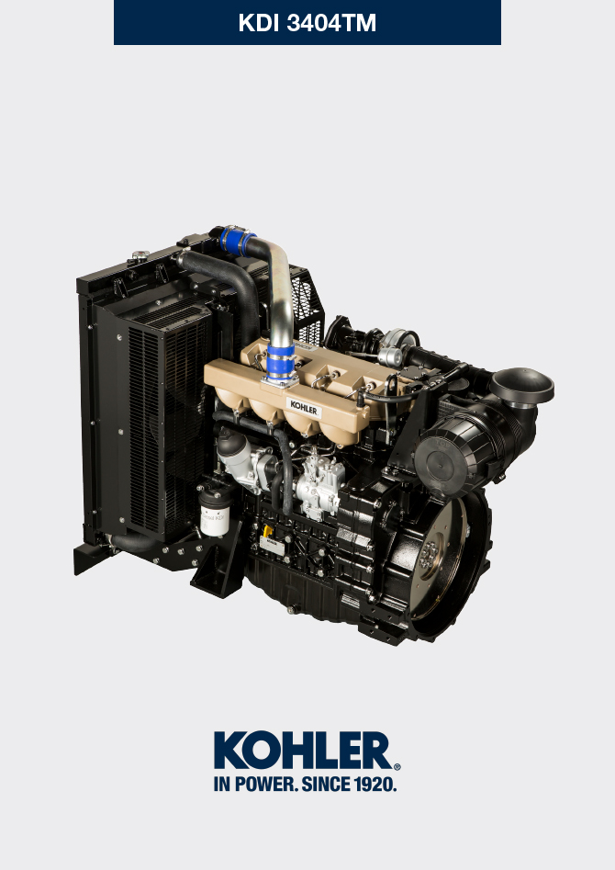

manoff

Sommario
1. TITOLO 1 2
1.1. Asdfsdfsdf 2
1.2. Asdfsdfsdfggg 2

null

